1/安装vmware软件

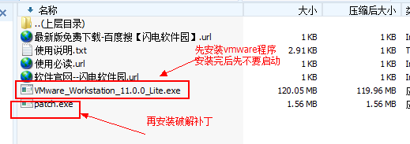

2/验证VMWARE是否安装成功

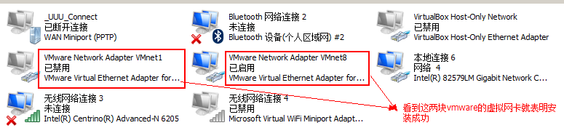

(有些同学的机器在安装vmware的时候会出现一个错误：virtual XT，这需要重启电脑<按F2/按DELET/.........>进入BIOS，开启这个虚拟加速开关)

(有些WINDOWS8/10系统会出现虚拟网卡安装失败的现象，这需要关闭windows的驱动程序安装签名验证)

3/启动vmware后的软件界面

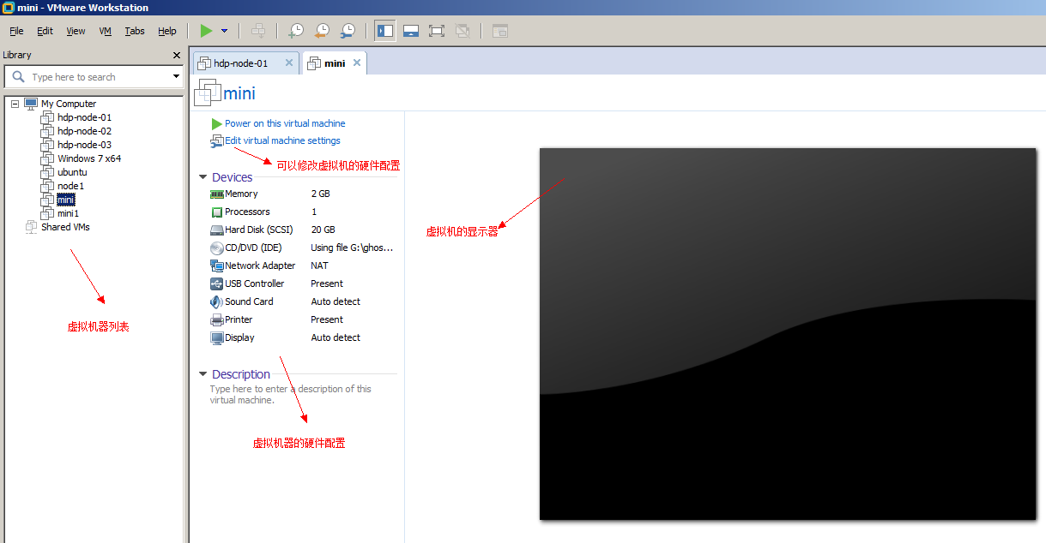

4/新建虚拟机

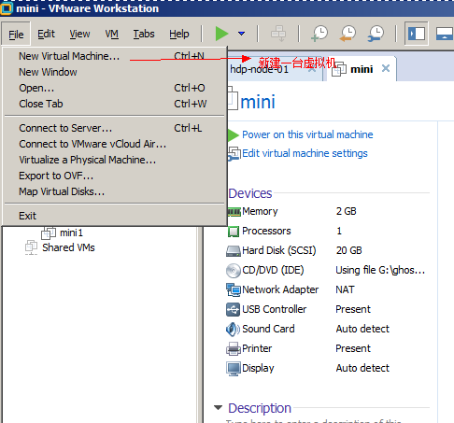

5/选择自定义配置

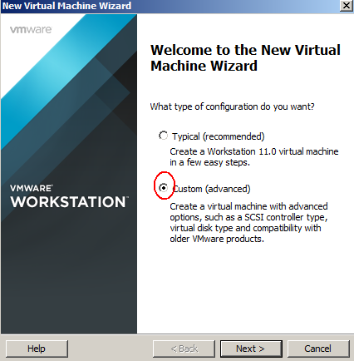

6/选择硬件兼容标准

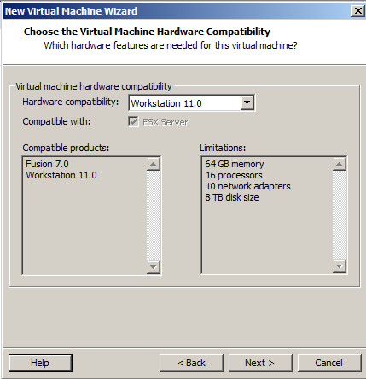

7/选择是否让vmware安装操作系统

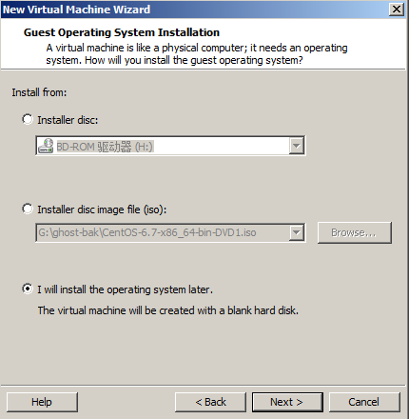

8/选择将要安装的操作系统的类型

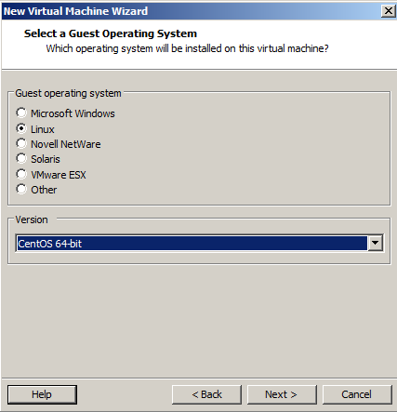

9/选择虚拟系统文件存放的目录

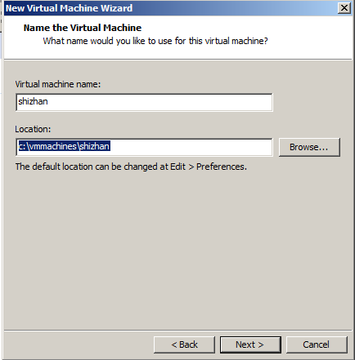

10/为虚拟机分配cpu/内存

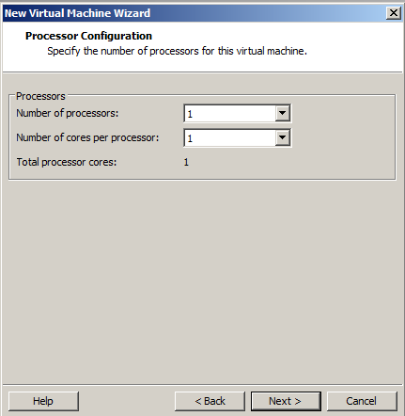

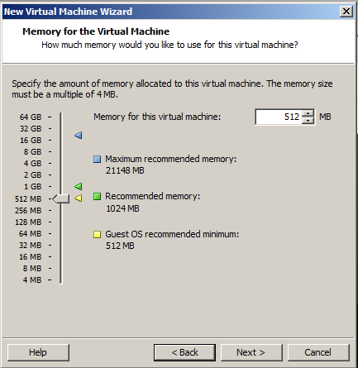

11/选择虚拟机所连接的网络类型

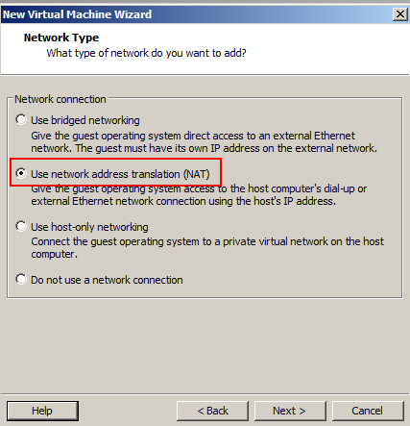

12/选择为虚拟机创建一块新的虚拟磁盘

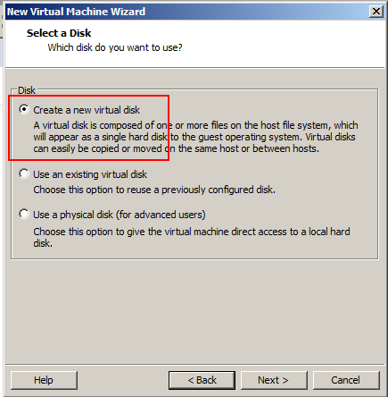

13/虚拟机创建完毕后，可以调整硬件配置（删除打印机、声卡等无用硬件）

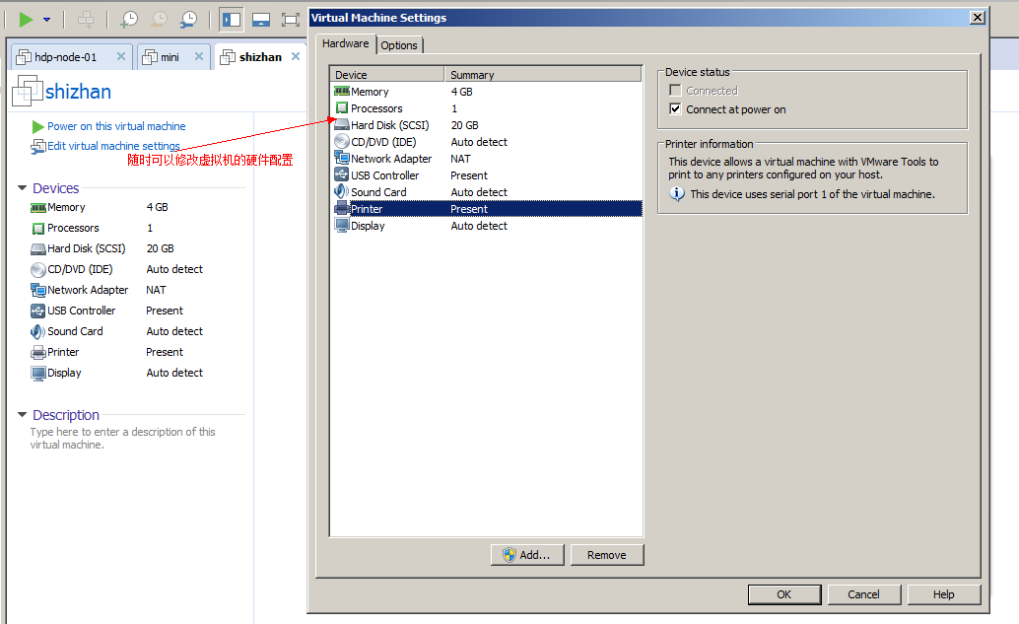

14/往虚拟机的光驱中插入一张linux安装光盘的iso镜像文件

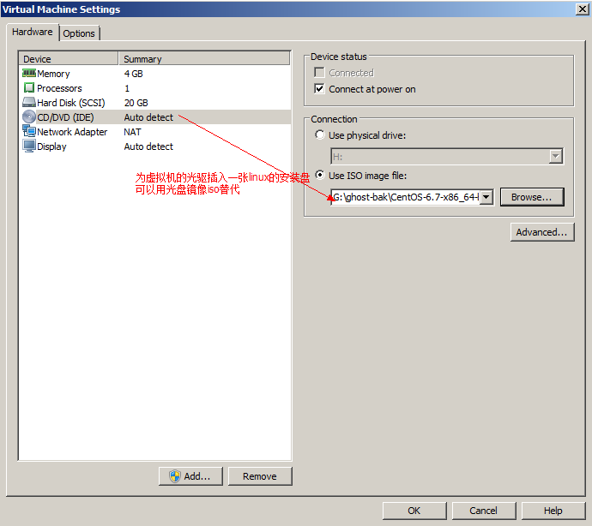

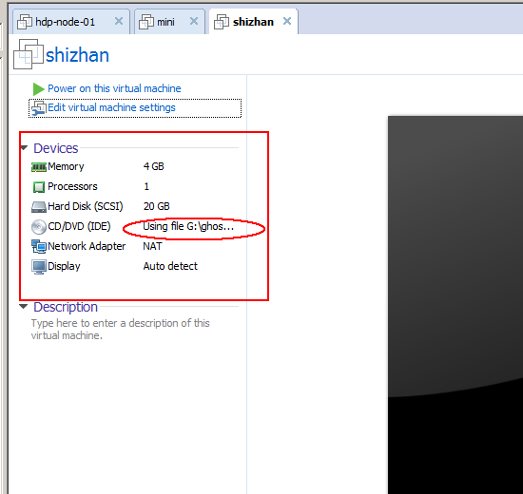

15/启动虚拟机，将自动进入centos安装界面

接下来按提示不断下一步即可（中间可以选择安装模式：desktop、minimal、server等，建议先用desktop，因为安装的工具软件比较全）

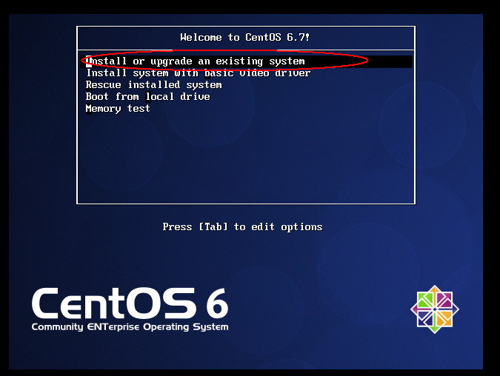

16/centos系统安装完后，需要设置网络

首先在vmware中，查看NAT网络模式中的**虚拟路由器**的网段和IP地址

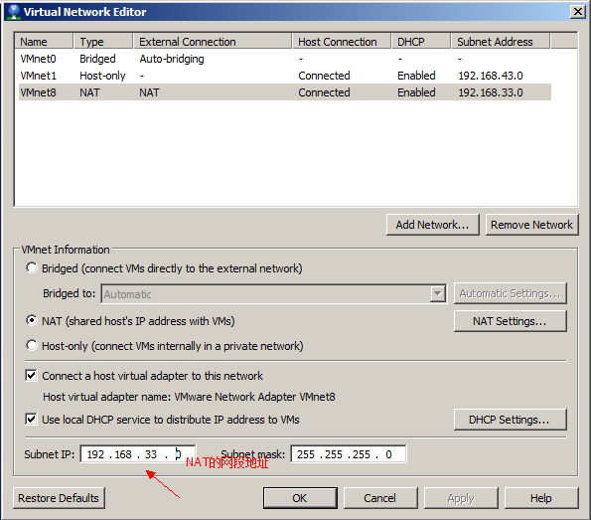

我:192.168.153.0

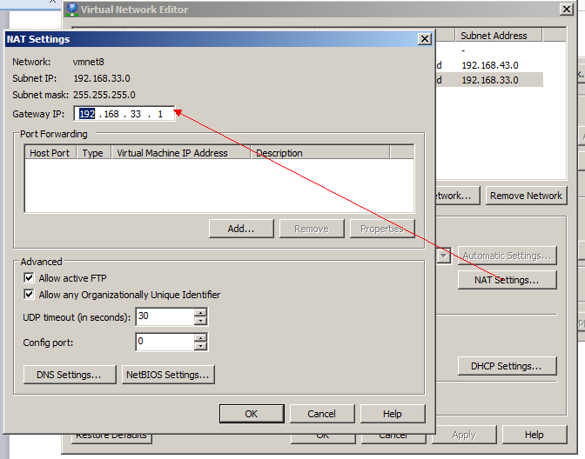

17/接下来设置windows的vmnet8的ip地址和虚拟机中centos的ip地址，即可联网

（具体设置请参照《图片：NAT虚拟网络配置.png》）